暨南大学本科实验报告专用纸
课程名称 《计算机网络实验》 成绩评定
实验项目名称 计算机网络协议分析 指导教师雷小林 、魏林锋
实验项目编号 实验项目类型 综合 实验地点 N117
学生姓名 陈宇 学号 2020101642
学院 信息科学技术学院 系 计算机系 专业 软件工程
实验时间2022 年10月11日下 午～10月11 日下午 温度 ℃湿度

实验目的
1.掌握icmp协议的报文格式
2.理解不同类型icmp报文的具体意义
3.了解常见的网络故障

实验原理

1.ICMP 协议介绍
ICMP（Internet Control Message Protocol）是因特网控制报文协议[RFC792]的缩写，是因特网的标准协议。ICMP允许路由器或主机报告差错情况和提供有关信息，用以调试、监视网络。

（1）ICMP 的报文格式

暨南大学本科实验报告专用纸(附页)

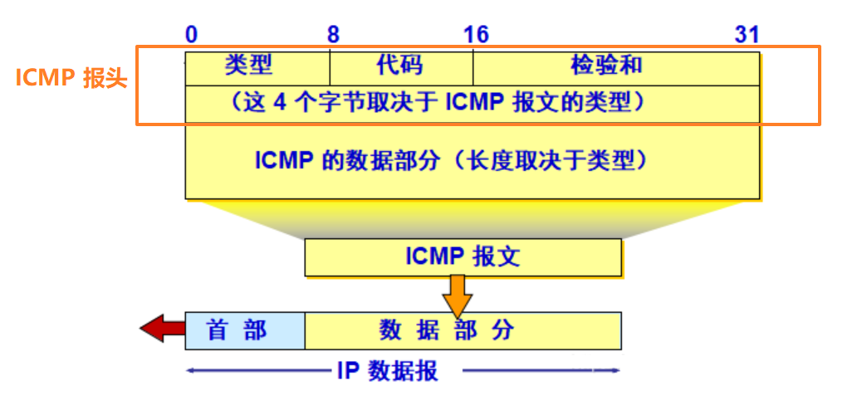
图20 ICMP 回送请求和应答报文格式
在网络中，ICMP 报文将封装在IP 数据报中进行传输。由于ICMP的报文类型很多，且又有各自的代码，因此，ICMP并没有一个统一的报文格式供全部ICMP信息使用，不同的ICMP类别分别有不同的报文字段。
ICMP 报文只在前 4 个字节有统一的格式，即类型、代码和校验和 3 个字段。接着的4 个字节的内容与ICMP 报文类型有关。图20 描述了ICMP 的回送请求和应答报文格式，ICMP 报文分为首部和数据区两大部分。其中：
* 类型：一个字节，表示ICMP 消息的类型，内容参见表5；
* 代码：一个字节，用于进一步区分某种类型的几种不同情况；
* 校验和：两个字节，提供对整个ICMP 报文的校验和；
表5 ICMP 消息及类型码

暨南大学本科实验报告专用纸(附页)

INCLUDEPICTURE "https://img-blog.csdnimg.cn/img_convert/0bd0fedfbd0c01b2ea69f7189c85d3b6.png" \* MERGEFORMATINET INCLUDEPICTURE "https://img-blog.csdnimg.cn/img_convert/0bd0fedfbd0c01b2ea69f7189c85d3b6.png" \* MERGEFORMATINET INCLUDEPICTURE "https://img-blog.csdnimg.cn/img_convert/0bd0fedfbd0c01b2ea69f7189c85d3b6.png" \* MERGEFORMATINET INCLUDEPICTURE "https://img-blog.csdnimg.cn/img_convert/0bd0fedfbd0c01b2ea69f7189c85d3b6.png" \* MERGEFORMATINET 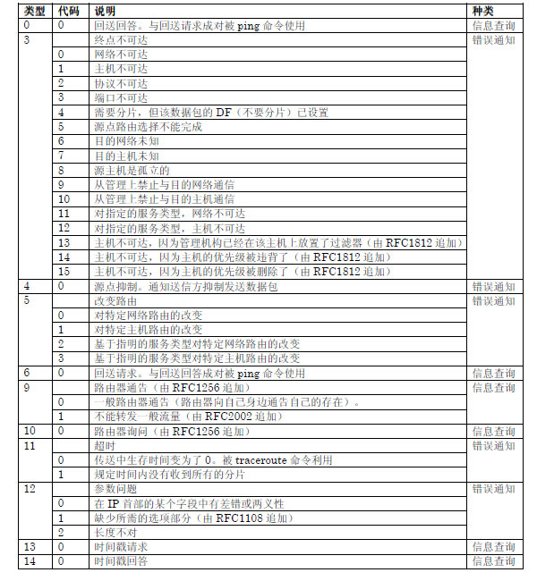
（2）ICMP 的报文类型
ICMP 报文的种类可以分为ICMP 差错报告报文和ICMP 询问报文两种，表5 列出了已定义的几种ICMP 消息。
其中差错报告报文主要有目的站点不可达、源站点抑制、超时、参数问题和路由重定向5种；ICMP 询问报文有回送请求和应答、时间戳请求和应答、地址掩码请求和应答以及路由器询问和通告4 种。
暨南大学本科实验报告专用纸(附页)

（3）ICMP 常见的消息类型
下面介绍几种常用的ICMP 消息类型。
* 目的站点不可达（3）
产生 “目的站点不可达”的原因有多种。在路由器不知道如何到达目的网络、数据报指定的源路由不稳定、路由器必须将一个设置了不可分段标志的数据报分段等情况下，路由器都会返回此消息。如果由于指明的协议模块或进程端口未被激活而导致目的主机的IP 不能传送数据报，这时目的主机也会向源主机发送 “目的站点不可达”的消息。
为了进一步区分同一类型信息中的几种不同情况，在ICMP 报文格式中引入了代码字段，该类型常见信息代码及其意义如下：
表6 ICMP 类型3 的常见代码
代码 描述 处理 | 代码 描述 处理
0 网络不可达； 无路由到达主机 | 1 主机不可达； 无路由到达主机
2 协议不可用； 连接被拒绝 | 3 端口不可达； 连接被拒绝
4 需分段但DF 值为 0； 报文太长 | 5 源路由失败； 无路由到达主机

* 源站点抑制 （4）
此消息类型提供了流控制的一种基本形式。当数据报到达得太快，路由器或主机来不及处理时，这些数据报就必须被丢弃。丢弃数据报的计算机就会发一条“源站点抑制”的ICMP报文。“源站点抑制”消息的接收者就会降低向该消息发送站点发送数据报的速度。
* 回送请求 （8）和回送应答 （0）
这两种ICMP 消息提供了一种用于确定两台计算机之间是否可以进行通信暨南大学本科实验报告专用纸(附页)

的机制。当一个主机或路由器向一个特定的目的主机发出ICMP 回送请求报文时，该报文的接收者应当向源主机发送ICMP 回送应答报文。
INCLUDEPICTURE "https://filescdn.proginn.com/fdfef21c5b5fd691486f5bc258b3a603/2d18b7c4a28aa28b707b43ccce2b9a6a.webp" \* MERGEFORMATINET INCLUDEPICTURE "https://filescdn.proginn.com/fdfef21c5b5fd691486f5bc258b3a603/2d18b7c4a28aa28b707b43ccce2b9a6a.webp" \* MERGEFORMATINET INCLUDEPICTURE "https://filescdn.proginn.com/fdfef21c5b5fd691486f5bc258b3a603/2d18b7c4a28aa28b707b43ccce2b9a6a.webp" \* MERGEFORMATINET INCLUDEPICTURE "https://filescdn.proginn.com/fdfef21c5b5fd691486f5bc258b3a603/2d18b7c4a28aa28b707b43ccce2b9a6a.webp" \* MERGEFORMATINET 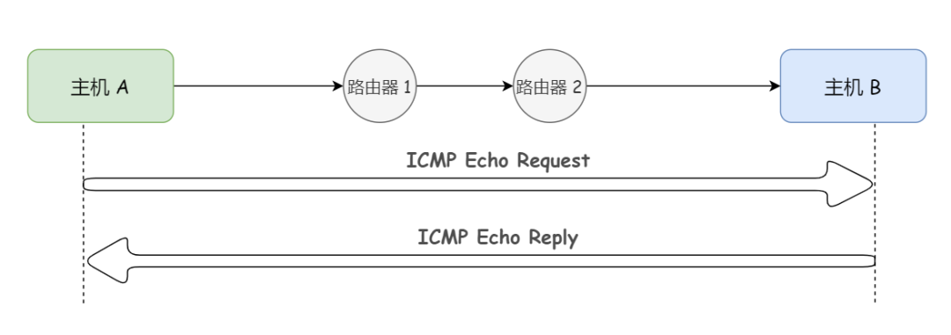
* 时间戳请求 （15）和时间戳应答 （16）
这两种消息提供了一种对网络延迟进行取样的机制。时间戳请求的发送者在其报文的信息字段中写入发送消息的时间。接收者在发送时间戳之后添加一个接收时间戳，并作为时间戳应答消息报文返回。
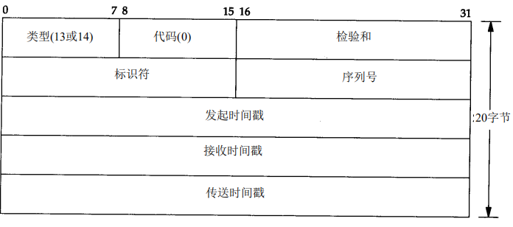

暨南大学本科实验报告专用纸(附页)

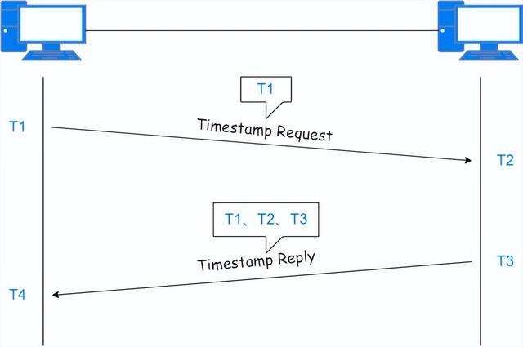
请求端填写发起时间戳，然后发送报文。应答系统收到请求报文时填写接收时间戳，在发送应答时填写发送时间戳。但是，实际上，大多数的实现把后面两个字段都设成相同的值（提供三个字段的原因是可以让发送方分别计算发送请求的时间和发送应答的时间）。
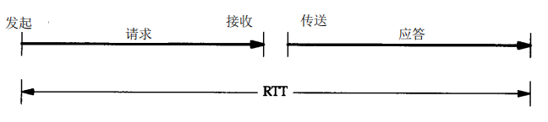
上图中往返时间（RTT）的值是收到应答时的时间值减去发送请求时的时间值。发送方和接收方的偏差值是接收时间戳值减去发起时间戳值。如果我们相信RT T的值，并且相信RTT的一半用于请求报文的传输，另一半用于应答报文的传输，那么为了使本机时钟与查询主机的时钟一致，本机时钟需要进行调整，调整值是发送方和接收方之间的偏差值减去RTT的一半。
* 地址掩码请求 （17）和地址掩码应答 （18）
暨南大学本科实验报告专用纸(附页)

主机可以用 “地址掩码请求”消息来查找其所连接网络的子网掩码。主机在网络上广播
请求，并等待路由器的包含子网掩码的 “地址掩码应答”消息报文的到来。
* 超时报告 （11）
当一个数据报的TTL 值到达 0 时，路由器将会给源主机发送超时报文。

2.基于ICMP 的应用程序
目前网络中常用的基于ICMP 的应用程序主要有ping 命令和tracert 命令。（1）ping 命令
Ping 命令是调试网络常用的工具之一。它通过发出ICMP Echo 请求报文并监听其回应来检测网络的连通性。图21 显示了Wireshark 捕获的ICMP Echo 请求报文和应答报文。
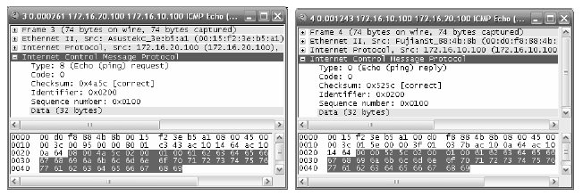
图21 ICMP Echo 请求报文和应答报文
Ping 命令只有在安装了TCP/IP 协议之后才可以使用，其命令格式如下：
ping [-t] [-a] [-n count] [-l size] [-f] [-i TTL] [-v TOS] [-r count] [-s count]
[[-j host-list] | [-k host-list]] [-w timeout] target_name
暨南大学本科实验报告专用纸(附页)

这里对实验中可能用到的参数解释如下：
* -t ：用户所在主机不断向目标主机发送回送请求报文，直到用户中断；
* -n count：指定要Ping 多少次，具体次数由后面的count 来指定 ，缺省值为4；
* -l size：指定发送到目标主机的数据包的大小 ，默认为32字节，最大值是65,527；
* -w timeout：指定超时间隔，单位为毫秒；
* target_name：指定要 ping 的远程计算机。
ping的过程流程图如下：
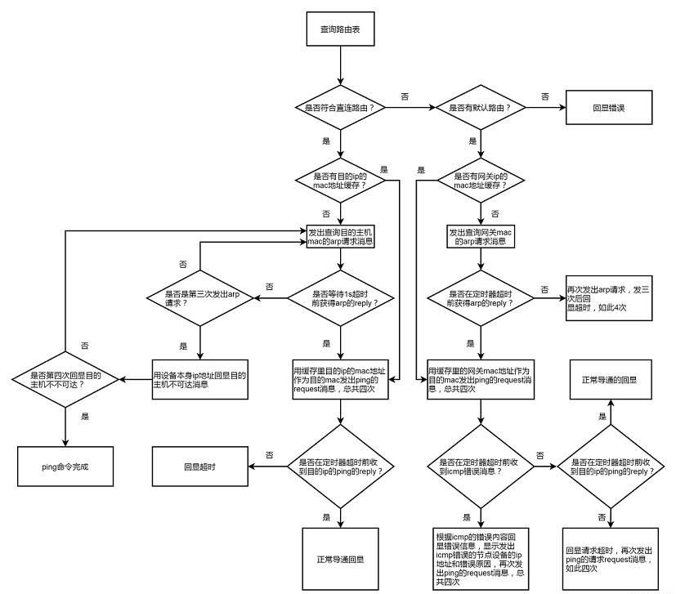
暨南大学本科实验报告专用纸(附页)

（2）Traceroute 命令
Traceroute 命令用来获得从本地计算机到目的主机的路径信息。在MS Windows中该命令为Tracert，而UNIX 系统中为Traceroute。
Tracert 先发送 TTL 为 1 的回显请求报文，并在随后的每次发送过程将TTL 递增 1，直到目标响应或 TTL 达到最大值，从而确定路由。它所返回的信息要比ping 命令详细得多，它把您送出的到某一站点的请求包，所走的全部路由均告诉您，并且告诉您通过该路由的IP是多少，通过该IP 的时延是多少。
INCLUDEPICTURE "https://img2020.cnblogs.com/blog/1774310/202005/1774310-20200506144425351-1360176487.png" \* MERGEFORMATINET INCLUDEPICTURE "https://img2020.cnblogs.com/blog/1774310/202005/1774310-20200506144425351-1360176487.png" \* MERGEFORMATINET INCLUDEPICTURE "https://img2020.cnblogs.com/blog/1774310/202005/1774310-20200506144425351-1360176487.png" \* MERGEFORMATINET INCLUDEPICTURE "https://img2020.cnblogs.com/blog/1774310/202005/1774310-20200506144425351-1360176487.png" \* MERGEFORMATINET 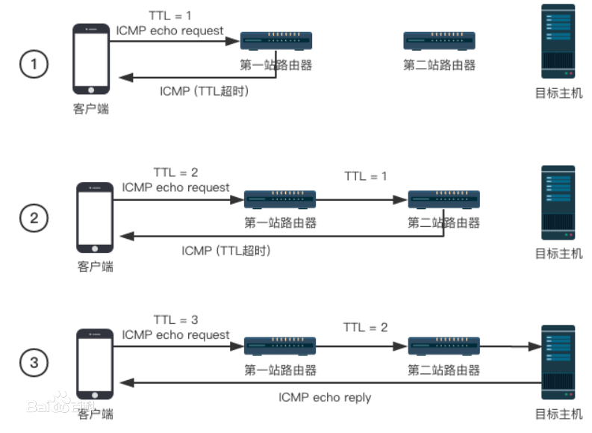
Tracert 命令同样要在安装了TCP/IP 协议之后才可以使用，其命令格式为：
tracert [-d] [-h maximum_hops] [-j computer-list] [-w timeout] target_name
参数含义为：
* -d：不解析目标主机的名称；
暨南大学本科实验报告专用纸(附页)

* -h：指定搜索到目标地址的最大跳跃数；
* -j：按照主机列表中的地址释放源路由；
* -w：指定超时时间间隔，程序默认的时间单位是毫秒。

实验环境与说明

1.实验目的
掌握ping 和tracert 命令的使用方法，了解ICMP 协议报文类型及其作用。
执行ping 和tracert 命令，分别截获报文，分析截获的ICMP 报文类型和ICMP 报文格式，理解ICMP 协议的作用。

2.实验设备和连接
实验设备和连接图如图22 所示，一台锐捷R1760 路由器连接2 台PC 机，分别命名为 主机A、主机B。
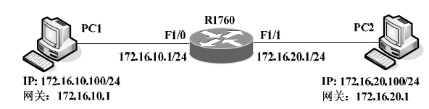
图22 ICMP 协议分析实验连接图

3.实验分组
每六名同学为一组，其中每两人一小组，每小组各自独立完成实验。将主机 A 和 暨南大学本科实验报告专用纸(附页)

B 作为一组，主机 C 和 D 作为一组，主机 E 和 F 作为一组。现仅以主机 A、B 所在组为例，其它组的操作参考主机 A、B 所在组的操作。将主机 A 和 B 作为一组，主机 C 和 D 作为一组，主机 E 和 F 作为一组。现仅以主机 A、B 所在组为例，其它组的操作参考主机 A、B 所在组的操作。

实验步骤

练习一、运行 Ping命令
步骤1：
分别在主机A 和主机B 上运行 Wireshark，开始截获报文，为了只截获和实验内容有关的报文，将Wireshark 的Captrue Filter 设置为 “icmp”；
步骤2：
在主机A上以主机B 为目标主机，在命令行窗口执行Ping 命令；
请写出执行的命令： ping 172.23.65.71
步骤3：
停止截获报文，将截获的结果保存为 ICMP-1-学号，分析截获的结果，回答下
列问题：
1）您截获几个ICMP 报文？分别属于那种类型？
答：
截获了8个报文其中4个为请求报文，另外4个为应答报文。
请求报文的ICMP类型为08
应答报文的ICMP类型为00
8个报文：
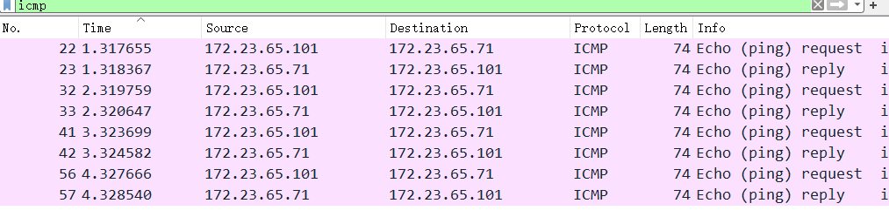
请求报文的类型：
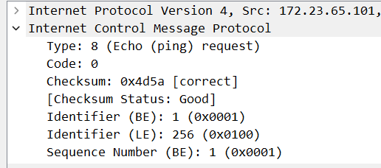
应答报文的类型：
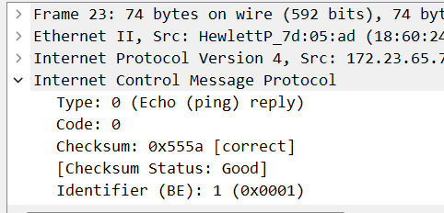
2）分析截获的ICMP 报文，查看表7 中要求的字段值，填入表中。
表7 ICMP 报文分析

暨南大学本科实验报告专用纸(附页)

报文号 | 源IP | 目标IP | ICMP 报文格式
报文号 | 源IP | 目标IP | 类型 | 代码 | 标识 | 序列号
4 | 172.23.65.101 | 172.23.65.71 | 08 | 00 | 01 | 01
4 | 172.23.65.71 | 172.23.65.101 | 00 | 00 | 01 | 01
4 | 172.23.65.101 | 172.23.65.71 | 08 | 00 | 01 | 02
4 | 172.23.65.71 | 172.23.65.101 | 00 | 00 | 01 | 02
4 | 172.23.65.101 | 172.23.65.71 | 08 | 00 | 01 | 03
4 | 172.23.65.71 | 172.23.65.101 | 00 | 00 | 01 | 03

3）分析在上表中哪个字段保证了回送请求报文和回送应答报文的一一对应，仔
细体会 Ping 命令的作用。
答：序列号字段保证了请求报文和应答报文的一一对应。

练习二、ICMP 查询报文
本练习将主机 A、B、C、D、E、F 作为一组进行实验。
步骤1：
主机 A启动协议编辑器，编辑一个 ICMP 时间戳请求数据帧发送给主机 C（172.16.1. 3）。
MAC 层：
目的 MAC 地址：C 的 MAC 地址。
源 MAC 地址：A 的 MAC 地址。
协议类型或数据长度：0800。
IP 层：
总长度：包含 IP 层和 ICMP 层长度。
高层协议类型：1。
暨南大学本科实验报告专用纸(附页)

校验和：在其它字段填充完毕后计算并填充。
源 IP 地址：A 的 IP 地址。
目的 IP 地址：C 的 IP 地址。
ICMP 层：
类型：13。
代码字段：0。
校验和：在 ICMP 层其它字段填充完毕后，计算并填充。
其它字段使用默认值。

步骤2：
主机 C 启动协议分析器进行数据捕获，并设置过滤条件（提取 ICMP 协议）。

步骤3：
主机 A 发送已编辑好的数据帧。

步骤4：
主机 C 停止捕获数据。察看主机 C 捕获到的数据，并填写下表

时间戳请求报文 |  | 时间戳应答报文
ICMP 字段名 | 字段值 | ICMP 字段名 | 字段值
类型 | 13 | 类型 | 14
标识号 | 4 | 标识号 | 4
序列号 | 5 | 序列号 | 5
发起时间戳 | 1633837924 | 发起时间戳 | 1633837923
接收时间戳 | 1701209960 | 接收时间戳 | 809649920
传送时间戳 | 1768581996 | 传送时间戳 | 809649920

- 能否根据时间戳计算出当前的时间？
答：由于时间戳的值是自午夜开始计算的毫秒数，所以可以。

- 使用时间戳得到的时间比从系统得到的时间有什么好处？
答：这种I C M P报文的好处是它提供了毫秒级的分辨率，而利用其他方法从别的主机获取的时间（如某些 U n i x系统提供的r d a t e命令）只能提供秒级的分辨率。
暨南大学本科实验报告专用纸(附页)

练习三、运行tracert命令
步骤1：
打开 windows 的控制面板，将IP改成自动获取，打开浏览器完成校园网上网验证。

步骤2：
打开 windows 的命令提示符。
步骤3：
启动 Wireshark 数据包嗅探器，并开始 Wireshark 数据包捕获。

步骤4：
在命令提示符中输入“tracert hostname” 或 “c:windowssystem32 tracert hostname”。其中 hostname 是要测试的主机名，选择麻省理工学院官网 www.mit.edu来测试。

思考问题：
1. 你主机的 IP 地址是多少？目标主机的 IP 地址是多少？Traceroute对每一个节点默认发出几个探测报文，每个报文的传输路径是否相同？
答： 主机IP地址为：172.23.12.112，目标主机的IP地址为：104.79.117.240
Traceroute对每一个节点默认发出3个探测报文，每个报文的传输路径不相同。

- 检查屏幕截图中的 ICMP 响应数据包。这与本实验的练习一中的 ICMP ping 数据包不同吗？如果不同，请解释为什么？
答：不同，ICMP报文的类型为11，表示网络不可达
还有一类ICMP报文的类型为03，表示端口不可达
类型为11：

暨南大学本科实验报告专用纸(附页)

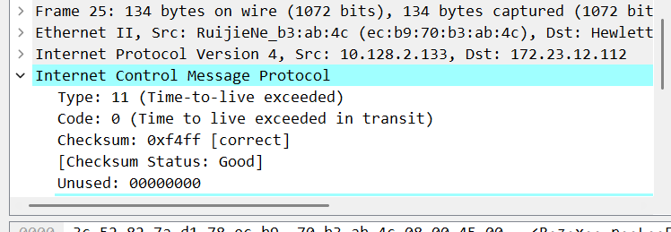
类型为03：
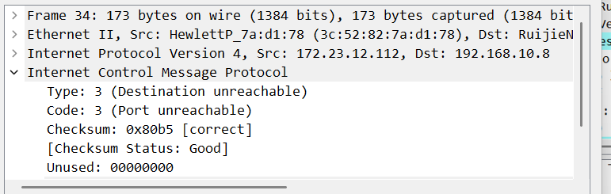

- 检查源主机收到的最后三个 ICMP 数据包。这些数据包与 ICMP 错误数据包有何不同？他们为什么不同？
答： 最后收到的三个响应报文都是成功回复的，ICMP类型均为0。说明最后三次请求，目的主机均收到，在传递时没有丢包且源主机也收到了目的主机发出的响应报文。
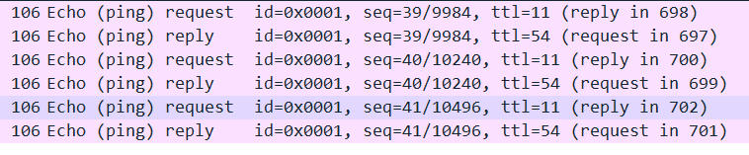
暨南大学本科实验报告专用纸(附页)

